浙江省绍兴市2019年中考科学试卷
一、选择题（本题共15小题，每小题4分，共60分。）
1.生物的生殖使地球上的生命代代相传、繁衍不息。下列属于有性生殖的是( )
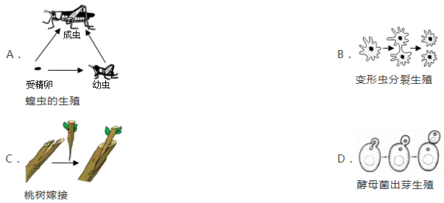

2.化学变化和物理变化的区别在于变化过程中有无新的物质生成。下列只发生物理变化的是（ ）
A. 比较金属活动性 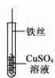
B. 水的电解 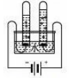
C. 过滤泥浆水 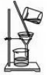
D. 食物霉变 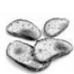

3.地壳和地表形态都在不断的变化着。下列说法正确的是（ ）
A. 地球岩石圈由大小相同的六大板块组成
B. 火山和地震多发生在板块内部地壳稳定处
C. 外力作用主要是使地球表面变得高低不平
D. 板块的碰撞和张裂是海陆变化的主要原因
4.下列物态变化属于凝固的是（ ）
A. 湖水结冰 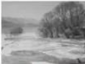
B. 雾气消散 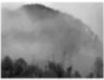
C. 露珠形成 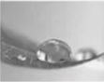
D. 冰雪消融 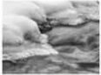
5.流行性感冒是由流感病毒引起的传染病，它通过飞沫、空气传播。下列说法正确的是（ ）
A. 流感病毒是流行性感冒的传染源
B. 患流行性感冒的病人是病原体
C. 流行性感冒是一种遗传性疾病
D. 接种流感疫苗可以保护易感人群
6.表中选项符合如图关系的是（ ）
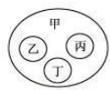
选项 | 甲 | 乙 | 丙 | 丁
A | 宇宙 | 银河系 | 太阳系 | 地月系
B | 脊椎动物 | 哺乳类 | 鸟类 | 两栖类
C | 纯净物 | 溶液 | 悬浊液 | 乳浊液
D | 核反应 | 轻核聚变 | 重核裂变 | 化学反应
A. A B. B C. C D. D
7.科学研究中，当设计多个因素影响的研究方案时，每一次只改变其中的某个因素，而其余几个因素不变，从而研究被改变的这个因素对事物的影响。以下实验中没有用到此方法的是（ ）
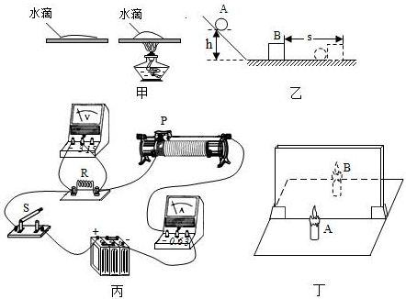
A. 甲：探究蒸发快慢的影响因素
B. 乙：探究动能大小的影响因素
C. 丙：探究电流与电压的关系
D. 丁：探究平面镜成像规律
8.下列为小敏使用显微镜观察人体口腔上皮细胞的部分操作与问题分析，其中合理的是（ ）
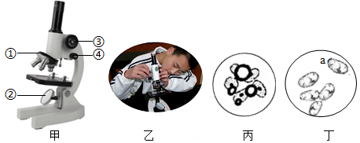
A. 显微镜对光时，应调节图甲中的④
B. 图乙中小敏看物镜镜头的目的是防止物镜下降过程中压到玻片
C. 图丙视野中出现黑色圆圈的原因是口腔上皮细胞未经染色处理
D. 欲将图丁视野中细胞a移至中央，需向左下方移动装片
9.为了研究和识别物质，需要对它们进行分门别类。表中物质分类正确的是（ ）
选项 | 酸 | 碱 | 盐 | 氧化物
A | HNO₃ | Na₂CO₃ | Cu（NO₃）₂ | Fe₃O₄
B | HCl | NaOH | NaCl | C₂H₆O
C | H₂SO₄ | KOH | NH₄NO₃ | H₂O
D | H₂O₂ | Ca（OH）₂ | ZnSO₄ | O₂
A. A B. B C. C D. D
10.如图所示，内部均装有磁铁的两块清洁器M和N隔着窗玻璃总能合在一起移动，这让玻璃清洁变得安全高效。关于清洁器的分析正确的是（ ）
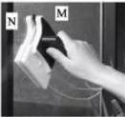
A. 两块清洁器能合在一起的原理是异名磁极相互吸引
B. N受到的重力和M对N的吸引力是一对平衡力
C. 玻璃对N的支持力和M对N的吸引力是一对相互作用力
D. 移动M时，N也能跟着一起移动，说明力能改变物体的形状
11.人体内器官各有分工，为人体的正常运行发挥着作用。下列器官自述合理的是（ ）
A. 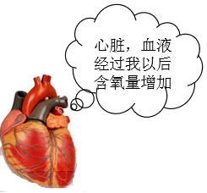
B. 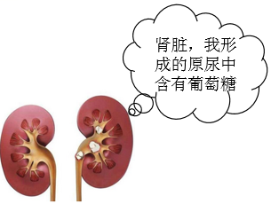
C. 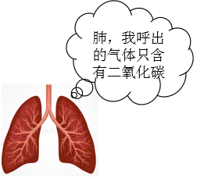
D. 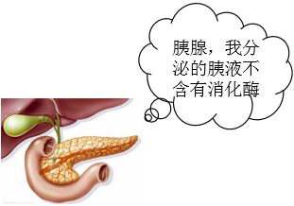

12.我国科研人员成功研制出一种纳米纤维催化剂可将二氧化碳转化成液体燃料甲醇，其微观示意图如图，下列说法正确的是（ ）
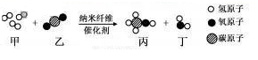
A. 甲的相对分子质量为6
B. 一个丙分子中含有4个氢原子
C. 参加反应的甲与乙的质量比为3:1
D. 氢元素的化合价在反应前后没有发生改变
13.如图是小敏设计的汽车尾气中CO排放量的检测电路。当CO浓度高于某一设定值时，电铃发声报警。图中气敏电阻R，阻值随CO浓度的增大而减小。下列说法正确的是（ ）
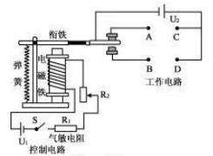
A. 电铃应接在A和C之间
B. 当CO浓度升高，电磁铁磁性减弱
C. 用久后，电源电压U₁会减小，报警时CO最小浓度比设定值高
D. 为使该检测电路在CO浓度更低时报警，可将R₂控制电路的滑片向下移
14.将质量均为10克的Mg、Fe、Zn三种金属分别放入质量和溶质质量分数均相同的三份稀硫酸中，反应完成后，生成氢气的质量关系不可能的是（ ）
A. 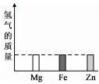
B. 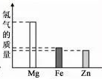
C. 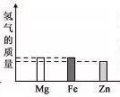
D. 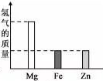
15.如图是上肢力量健身器示意图。杠杆AB可绕O点在竖直平面内转动，AB=3BO，配重的重力为120牛。重力为500牛的健身者通过细绳在B点施加竖直向下的拉力为F₁时，杠杆在水平位置平衡，配重对地面的压力为85牛。在B点施加竖直向下的拉力为F₂时，杠杆仍在水平位置平衡，配重对地面的压力为60牛。已知F₁：F₂=2：3，杠杆AB和细绳的质量及所有摩擦均忽略不计。下列说法正确的是（ ）
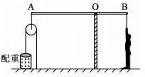
A. 配重对地面的压力为50牛时，健身者在B点施加竖直向下的拉力为160牛
B. 配重对地面的压力为90牛时，健身者在B点施加竖直向下的拉力为120牛
C. 健身者在B点施加400牛竖直向下的拉力时，配重对地面的压力为35牛
D. 配重刚好被匀速拉起时，健身者在B点施加竖直向下的拉力为540牛

二、填空题（本题共8小题，每空2分，共40分）
16.如图为太阳、地球和月球运行关系示意图，图中圆弧实线表示地球围绕太阳公转的轨道，圆形虚线表示月球围绕地球公转的轨道。
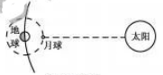
（1）当地球和月球运行到图示位置时，地球上人们看到的月相是________。
（2）据目前所知，太阳系内只有地球上有高级智慧生命。地球生命得以存在的条件是________。（写出一点即可）
17.元素周期表是学习科学的重要工具。下表是元素周期表的一部分，请回答下列问题。
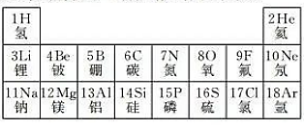
（1）不同种元素之间最本质的区别是________不同。
A. 相对原子质量 B. 质子数 C. 中子数
（2）第3号元素属于________（选填“金属”或“非金属”）元素。
（3）第12号元素和第17号元素组成化合物的化学式是________。
18. 2019年4月，科学家借助基因改造技术，将病人自身体内细胞转变成干细胞，让这些干细胞________成心肌细胞和可生成血管的细胞，制成“生物墨水”，成功打印出“完整”的3D心脏。由于3D心脏的原材料来自病人自身，有望攻克心脏移植中受体出现排异反应的难题。从免疫角度来说，受体出现排异反应时移植的心脏相当于________。
【答案】 分化；抗原
19.如图是同学们探究物质燃烧条件的部分装置图。向烧杯中加人适量水，一段时间后，试管中的白磷被引燃。
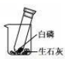
（1）上述实验现象说明了生石灰和水反应是一个________（选填“放热”或“吸热”）过程。
（2）实验中涉及到的两个化学反应都属于反应基本类型中的________反应。
20.小敏对“物体在水中浸没前受到的浮力是否与浸入深度有关”进行了研究。
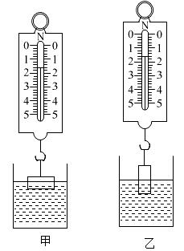
（1）将一长方体金属块横放，部分体积浸入水中时，在液面所对的烧杯壁作一标记线，读出弹簧测力计的示数F甲（如图甲）为________牛；再把金属块竖放浸入同一杯水中，当________时，读出弹簧测力计示数下（如图乙）。比较发现下F甲=F乙小敏得出：浸没前物受到的浮力与浸入深度无关。
（2）图中两种状态时，金属块底部受到水的压强P甲________P乙（选填“大于”、“等于”或“小于”）。
21.夏至前后，杨梅成熟，杨梅园里杨梅挂满枝头，喜迎游客前来品尝采摘。
（1）杨梅树生长所需的水和无机盐经根吸收后通过木质部中的________向上运输。
（2）品尝杨梅时，游客感到口味鲜甜的过程为：味觉感受器→传入神经→________。
（3）患糖尿病的某游客过量食用杨梅后血糖含量明显升高，为降低血糖浓度需要注射胰岛素，胰岛素只能注射不能口服的原因是________。
22.如图是实验室制取和收集气体的常用装置。请回答下列问题。
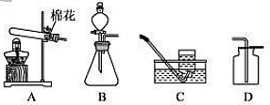
（1）甲同学用石灰石和稀盐酸来制取和收集二氧化碳气体，他应选用的实验装置是________。（选填字母）
（2）乙同学用加热高锰酸钾来制取氧气，实验过程中发现装置A的试管口有少量水滴。这些水不是生成物的理由是高锰酸钾不含________。
（3）丙同学在选用B装置探究“二氧化锰能加快过氧化氢分解制氧气”的实验时，老师要求他补充“在盛有少量二氧化锰的试管中加入适量水，并把带火星的木条伸入试管，观察现象。”的实验，增补该对照实验的目的是________。
23.某工厂发货传输分拣线示意如图，等间距排列的相同货物先被传送带匀速运送到工作台，在工作台AB上匀速下滑时被扫描，后滑至水平工作台BC，最后在C点静止时被机械手臂取走进行分类。传送带与AB、AB与BC都平滑连接，AB与BC材料相同，且长度均为1米，空气阻力忽略不计。
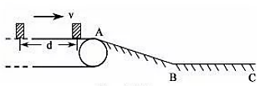
（1）若货物对AB的压力小于对BC的压力，则货物在AB上减小的机械能________（选填“大于”、“等于”或“小于”）在BC上减小的机械能。
（2）若机械手臂每隔3秒钟取走一件货物，传送带运动的速度为0.8米/秒，为防止货物的碰撞与堆积，货物之间的距离d至少为________米。
（3）货物之间的距离至少为：s=vt=0.8m/s×3s=2.4m。
三、实验探究题（本题共4小题，每空3分，共45分）
24.同学们学习了“光的折射”后，知道了光从空气斜射入玻璃中时，折射角小于入射角。入射角增大，折射角也增大。那么当光从空气斜射入玻璃中时，折射角与入射角大小是否成正比呢?
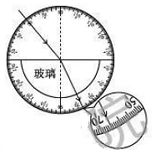
【建立猜想】折射角与入射角大小可能成正比。
【实验探究】同学们测得了四组实验数据。
第2次实验如图所示，请将实验数据填入表格中。
实验序号 | 1 | 2 | 3 | 4
入射角 | 20° | 40° | 60° | 80°
折射角 | 13° | ⑴________ | 35° | 41°
【实验结论】折射角与入射角大小⑵________（选填“成正比”或（“不成正比”）。
【评价与交流】根据实验数据，还可以得出的结论是⑶________
25.兴趣小组为了探究酵母菌在有氧和无氧条件下分解葡萄糖的快慢，设计了如下实验。
①在葡萄糖溶液中加入酵母菌，混匀，制成酵母葡萄糖酸，慢步适宜温度下水浴加热一段时间后，测定葡萄糖初始浓度值为44.1克·升¯¹。
②取12支试管，等分成A、B两组，在A组试管中各加入5毫升酵母葡萄糖液，同时，在两组试管中________，将两组试管同置适宜温度下水浴加热。
③15分钟后测定葡萄糖浓度值，求平均值，再分别计算有氧、无氧条件下分解葡萄糖的速率，数据记录如下表。
葡萄糖浓度/克·升¯¹ |  | 葡萄糖分解速率/克·（升·分钟）¯¹
A组 | 33.6 | 0.7
B组 | 38.1 | __________
（1）②中空白处的步骤为________。
（2）表中空白格的数值为________。
（3）分析表中的数据，可以得出的结论是________。
（4）实验中置于适宜温度下水浴加热的目的是________。
26.材料一：1673年，玻义耳曾经做过一个实验：在密闭的曲颈瓶中加热金属时，得到了金属灰，冷却后打开容器，称量金属灰的质量，发现与原来金属相比质量增加了。
材料二：1703年，施塔尔提出“燃素学说”，其主要观点有：
① 燃素是组成物体的一种成分，一般条件下被禁锢在可燃物中；
②燃素在可燃物燃烧时会分离出来，且燃素可穿透一切物质。
材料三：1756年，罗蒙诺索夫重做了玻义耳的实验。他将金属铅装入容器后密封、称量。然后把容器放到火上加热，白色的金属变成了灰黄色，待容器冷却后再次称量，发现容器的总质量没有发生变化。罗蒙诺索夫对此的解释是：“容器里原来有一定量的空气，且容器中的空气质量减少多少，金属灰的质量就比金属增加多少，在化学变化中物质的质量是守恒的。”后来，拉瓦锡等科学家经过大量的定量实验，推翻了“燃素学说”，质量守恒定律得到公认。
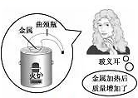
（1）由“燃素学说”可知，物质燃烧后质量应该减少。请根据所学知识写出一个可以推翻“燃素学说”的事实：________。
（2）罗蒙诺索夫重做了玻义耳的实验是基于金属加热后，增加的质量并非来自燃素而是来自________的假设。
（3）对比材料一和材料三，玻义耳错过了发现质量守恒定律的一个重要原因是________。
（4）质量守恒定律的发现过程，给我们的启示是__________。
A. 分析问题应该全面、严谨
B. 实验的成功与否，取决于药品的选择
C. 定量方法是科学研究的重要方法
D. 科学研究既要尊重事实，也要勇于创新
27.在验证焦耳定律（Q=I²Rt)中电热与电阻的定性关系时，实验小组出现了如图三种电路连接情况（已知R甲<R乙）。闭合开关，三种电路的电流表指均发生了偏转，经过一段时间后观察并记录2根玻璃管内液面上升的高度△h。小组实验报告汇总如下表，请把表格空白处填写完整。
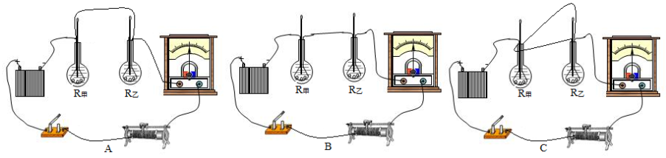
实验电路 | 玻璃管内液面高度 | 小组结论 | 你的合理解释与评价
A | 液面都不上升 | 导体产生的热量跟电阻无关 | ⑴________
B | 液面都上升，且△h甲<△h乙 | 电流通过导体时，电阻越大，产生的热量就⑵________ | 电流和时间都相同，验证了焦耳定律中Q与R的定性关系
C | 液面都上升，且△h甲⑶________△h乙 | 电流通过导体时，电阻越小，产生的热量就越多 | ⑷________

四、解答题（本题共7小题，第28、30、31小题各6分，第29小题7分，第32、33、34小题各10分，共55分）
28.草地贪夜蛾是一种危害农作物的昆虫，目前对我国部分地区的农业已造成一定灾情。
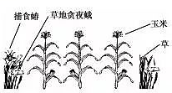
（1）苏云金芽孢杆菌可以用来防治草地贪夜蛾，这两种生物细胞的主要区别是________。
（2）如图所示为一种防治方法：将草地贪夜蛾爱吃的草种在农作物（如玉米)的四周，并释放捕食蝽去捕食草地贪夜蛾，进而降低灾情。请写出其中的一条食物链________。
（3）草地贪夜蛾对农田生态系统会造成毁灭性破坏，而对森林生态系统却影响相对较小，这说明生态系统的成分越单纯，________就越弱。
29.下表是硝酸钾在不同温度时的溶解度，根据表中数据回答下列问题。
温度/℃ | 0 | 10 | 20 | 30 | 40
溶解度/克 | 13.3 | 20.9 | 31.6 | 45.8 | 63.9
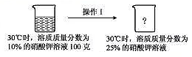
（1）10℃时，100克水中最多可溶解硝酸钾的质量为________克。
（2）20℃时，将10克硝酸钾加入40克水中，所得溶液溶质质量分数为________。
（3）如图是硝酸钾溶液的变化情况，请写出一种可采用的操作方法。（写出计算过程）
30.如图是浙江大学机器人研究团队研发的名为“绝影”的四足机器狗，它能稳健地爬陡坡。它的出现，让我国四足机器人技术达到国际一流水平。机器狗质量为70千克，每只脚与地面接触面积为50平方厘米。
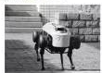
（1）以行走的机器狗为参照物，旁边的台阶是________（选填“静止”或“运动”）的
（2）机器狗行走时（两脚着地），它对地面的压强为多少帕?
（3）机器狗爬上3米高的陡坡时，克服自身重力做功为多少焦?

31.甘蔗是我国南方重要的农作物。
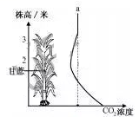
（1）如图表示晴朗白天甘蔗田间CO₂浓度随高度变化的示意图，请结合所学知识对图中信息作出解释。
（2）农民常常通过施农家肥来提高甘蔗产量，请写出该方法蕴含的科学原理。

32.为了探究氢氧化钡溶液和硫酸钠溶液反应后所得滤液X的成分，同学们做了以下实验；取50克滤液于烧杯中，天向烧杯中滴加溶质质量分数为6%的硫酸镁溶液20克，接着烧杯中滴加稀硫酸。加入溶液的质量与烧杯内沉淀的质量关系如图所示。
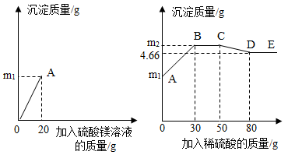
（1）滤液X的pH________7（选填“大于”、“等于”或“小于”）
（2）CD段发生反应的化学方程式为________。
（3）滤液X中含有的溶质是________。
（4）滴加入30克稀硫酸时，烧杯中沉淀的质量m₂的值为多少？（写出计算过程）
33.电加热眼罩对缓解眼疲劳有一定效果。如图甲是一款市场上的产品，小敏查阅使用说明书，其相关参数如下表乙。
甲.  乙. 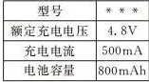 丙. 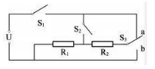
（1）当该款眼罩还剩10%的电池容量时，在额定电压下充电，充满电至少需要多少时间？
（2）图丙是小敏设计的可以手动调节高、中、低三档加热的电热眼罩原理图。电源电压U恒为4.8伏，已知电热丝R₁阻值为4欧，电热丝Ra阻值为6欧，开关S₃只接a或b。
①丙图电路中S₁闭合，S₂断开，S₃接a时，加热电路为________（选填“高”、“中”或“低”）温档。
②中温档功率为多少瓦？
③高温档工作20分钟，眼罩消耗的电能为多少焦？

34.全面开展“五星达标3A争创”的美丽乡村建设行动是当前绍兴农村工作的重点。
（1）生态宜居、人与自然和谐是美丽乡村建设的主题。
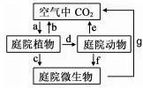
①村委举办了“最美庭院”评选活动，小敏对自家庭院进行了绿化，并修建了一个池塘，里面养了水生动植物。小敏家庭院中所有的生物属于________。
A.种群 B.群落
②庭院建设完成后，小敏根据所学知识对自家庭院中的碳循环绘制如图1。其中b、e是通过生物的________实现。
（2）农村生活垃圾分类处理是能源再利用和减少土壤污染的重要方法。
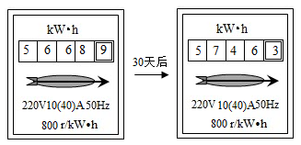
①垃圾焚烧发电是一种有效处理方法，它是利用了储存在垃圾中的________能。
②小敏家两次电能表显示如图2，他家这30天的用电量为________千瓦时。绍兴某垃圾发电厂3条焚烧线每天能处理2250吨生活垃圾，日发电80万千瓦时，它最多可供________万户类似小敏家庭的日用电。（结果保留一位小数）
（3）尾气达标排放，避免二次污染是或善空气质量的有效措施。
焚烧温度低于800℃时，含氯垃圾不完全燃烧，极易生成有毒物质二恶英（C12H4O2Cl4）。
①二恶英由________种元素组成，其中碳元素和氯元素的质量比为________。
②为降低尾气中二恶英的排放重，垃圾发电厂可以采取的措施是________。
A.减少通入类烧炉内的空气量
B.焚烧过程中要不断搅动垃圾
C.减少垃圾在焚烧炉内的停留时间
D.升高垃圾焚烧炉内的温度

